Более 40% с/х земель Украины грозит потеря плодородия
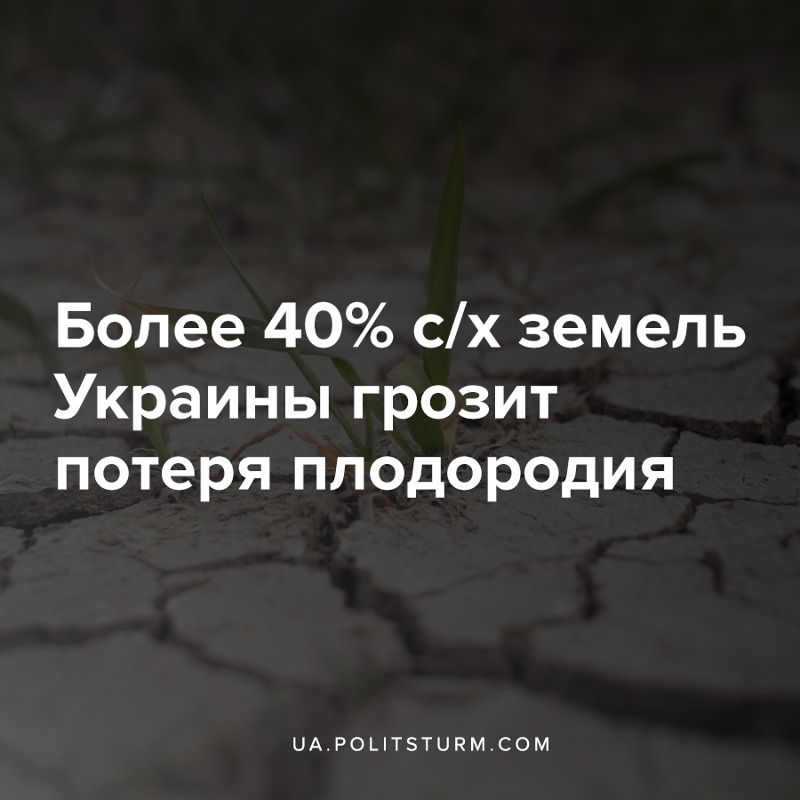

Оригинальная статья
2021-02-27
1 мин. на чтение

Как сообщает общественная организация “Экодия”, со ссылкой на исследование учёных института географии НАН Украины, за период с 2017 по 2020 количество посевных площадей истощающих грунт культур (кукуруза, подсолнух, рапс и соя) увеличилось на 2.7%. Теперь такие насаждения занимают более 40% сельскохозяйственных земель и более половины всех посевных площадей.
Следствием такого “агрессивного” ведения хозяйства может стать не только увеличение риска деградации грунтов, но и ухудшение качества грунтовых и поверхностных вод, а это, в свою очередь, повлечет за собой уменьшение биоразнообразия территории.

Ошибка при загрузке изображения
Такое положение связано с активностью агрохолдингов, собственники которых заинтересованы в получении наибольшей прибыли в наикратчайший срок. Вышеописанные культуры обладают высокой рентабельностью, что и обусловливает рост площадей их посевов. По данным ресурса “Латифундист” 117 агрокомпаний Украины обрабатывают 16% (или 6,45 млн. га) всех сельскохозяйственных угодий, из них 2,66 млн. га принадлежат 10 наибольшим холдингам, по типу «Кернел».
Концентрация, т.е. накопление, земель и иных производственных мощностей при капитализме происходит стихийно и ведёт к разорению более мелких земельных собственников с дальнейшим их поглощением. В связи с этим угодья более крупных и выращивающих более рентабельные культуры хозяйств будет становится только больше, а собственники — богаче. Их хозяйственная политика не изменится, так как в погоне за прибылью капиталисты не остановятся ни перед чем.
Как указывают сами же авторы исследования, единственным спасением может служить регулирование этого процесса со стороны государства, но, как известно, государство — это инструмент в руках правящего класса. В нынешнем виде оно не сделает ничего, что противоречило бы интересам финансовой олигархии. Только коренное преобразование общества и экономики, обобществление земли и всех средств производства сможет прекратить разрушение природных богатств нашей страны капиталистами.
Также хотим порекомендовать нашим читателям прошлые материалы Политштурма на тему проблем сельского хозяйства и экологии в Украине:
- Почему капиталистическая Украина не может побороть последствия засухи?
- Днепр на грани экологической катастрофы
- Коротко о ситуации с элеваторами и зернохранилищами в Украине

Источники:
- https://ecoaction.org.ua/bilshe-40-zemel-mozhut-vtratyty-rodiuchist.html?fbclid=IwAR1HJkkvC-QHjYODRfynEi08ixoxJg5zZeKar7b0McJDoPzXGcxP8VR3QUA
- https://ecoaction.org.ua/vplyv-kontsentratsii.html

Оригинальная статья

